Czwartek 12.11.2020
Dbamy o zdrowie

Witajcie! Dziś proponuję Wam różne aktywności. Przygotowałam kilka ciekawych zajęć, wybierzcie te które najbardziej Wam sie spodobają. Miłego dnia :)

1.Film edukacyjny ,,Kubuś - Higiena”
https://www.youtube.com/watch?v=O6rHFRv6GSY
Co trzeba robić by być czystym?
Odpowiedzi poszukamy w zagadkach.
Zagadki:
•Rozpuszczam się w wodzie,
ubywa mnie co dzień.
Kto o czystość dba,
ten mnie dobrze zna. (MYDŁO)
•Kot ma długie, ostre,
często nimi drapie.
Wystrzegaj się bardzo,
żebyś nie miał takich. (PAZNOKCIE)
•Chociaż mam zęby,
to nic nie jadam
Tylko splątane włosy układam (GRZEBIEŃ)
•Kim jestem? Pytam siebie!
Patrząc na mnie - widzisz siebie (LUSTERKO)
•Kolorowa, kwadratowa, albo biała bywa.
W kieszeni ją nosisz, często jej używasz (CHUSTECZKA DO NOSA)

2. Osłuchanie z piosenką ,,Umyć ręce”- spróbujcie pokazywać razem z dziewczynką.

https://www.youtube.com/watch?v=4hZU5MPLmCs&ab_channel=Dres%C5%82aw

Oglądanie ilustracji przedstawiającej, kiedy myjemy ręce - zapamiętajcie
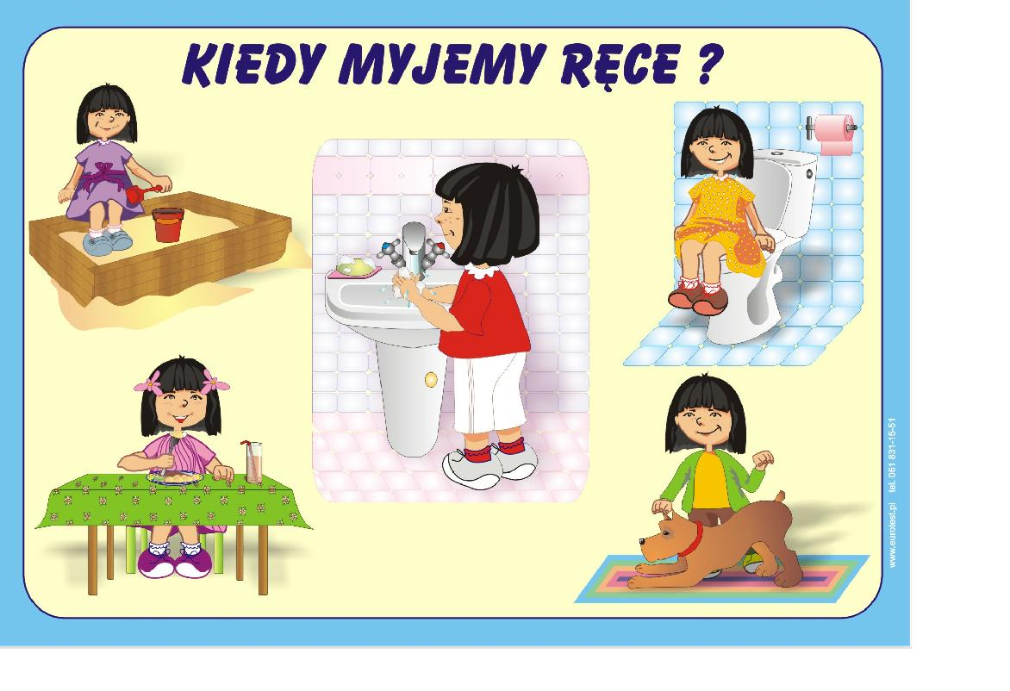
3. Zabawy badawcze z wykorzystaniem mydła:
I Eksperyment
Przygotowanie:
Do eksperymentu potrzebne będą: talerz, woda, pieprz oraz mydło w płynie
Przebieg doświadczenia:
Na talerz nalewamy trochę wody. Posypujemy wodę pieprzem, równo po całej powierzchni. Dotykamy wody palcem i nic się nie dzieje – pieprz dalej pokrywa całą powierzchnię cieczy. Następnie moczymy palec w mydle i ponownie dotykamy nim powierzchnię wody. W momencie, gdy palec dotknie powierzchni cieczy, pieprz migruje w kierunku brzegów naczynia, jakby uciekał.
Wyjaśnienie:
Brud i bakterie na naszym ciele utrzymują się wskutek tłuszczy wydzielanych przez skórę, jakich nie potrafi pozbyć się sama woda. Mydło składa się ze związków chemicznych, których właściwości ułatwiają brudowi oderwane się od skóry, które potem zostają zmyte wodą. A wszystko po to byśmy byli czyści
II Eksperyment
Przygotowanie:
Do eksperymentu potrzebne będą: głęboki talerz, mydło w płynie w małym pojemniku, mleko, barwnik spożywczy, patyczki do uszu
Przebieg doświadczenia:
Do talerza nalewamy mleko, tak aby zakryło dno talerza. Wlewamy barwnik spożywczy - odpowiada on "brudowi", który trzeba zmyć. Patyczek do uszu zatapiamy w płynie do mycia naczyń i wkładamy do talerza (tak aby dotknął dna), następnie przyciskamy.
Wyjaśnienie:
By wyjaśnić jak działa mydło wystarczy iść pod kran z brudnymi rękoma. Mydło usuwa tłuszcz, którym jest np. pot z ciała człowieka (do którego przyklejają się różne inne "brudy") czy resztki na naczyniach z obiadu.
4.Słuchanie opowiadania Marii Kownackiej "Kukuryku na ręczniku"
Mama woła przed każdym jedzeniem:
- Zosiu! Tadziku! Umyjcie ręce!
I co dzień mama musi to powtarzać, a te ręce zawsze zapomną się umyć i potem trzeba wstawać od stołu i biec do łazienki. Czasami są goście, wstyd przypominać.
Mamie bardzo się to sprzykrzyło, więc wreszcie wymyśliła sobie pomocnika. A ten pomocnik nie byle jaki!
Posłuchajcie:
Wzięła mama długi kawał szarego płótna, wzięła dużo bawełnianych nitek: czerwonych, zielonych, szafirowych, pomarańczowych, żółtych... szyła... szyła... igiełką migała, do siebie się uśmiechała.
Najpierw wyskoczył z szarego płótna żółty dziobek, potem czerwony grzebień, potem piórka: czerwone, zielone, szafirowe, pomarańczowe. Oj! We wszystkich kolorach! A na końcu... na końcu... złote butki, jak to mają kogutki!
I Kogutek - Złotobutek był gotów!
A potem mama powiedziała do Kogutka - Złotobutka:
- Mój Kogutku - Złotobutku,
wieszam cię tu na gwoździku,
piejże głośno: Kukuryku!
Kukurykaj z całej siły,
Żeby dzieci ręce myły!
Dzieci wracają ze szkoły, zaglądają do łazienki, a kogutek tam woła:
- Kukuryku! Kukuryku!
Myj się Zosiu i Tadziku!
I od tej pory mama już nie potrzebuje mówić nic o myciu rąk przed jedzeniem, bo kogutek o tym przypomina.
Czasami... czasami... jeżeli są goście i dzieci nie słyszą, jak kogutek w łazience pieje, to mama uśmiecha się i mówi za niego cichutko:
- Kukuryku!
Rozmowa na temat opowiadania:
- O co mama prosiła dzieci?
-Kto został pomocnikiem mamy ?
-Z czego mama uszyła kogucika?
-O czym kogucik przypominał dzieciom?
4. Zabawa tropiąca „ Poszukiwacze skarbów”- wybrane przez rodzica dzieci- (dziecko) szukają ukrytych w domu przedmiotów związanych z utrzymaniem higieny ( mydło, mydło w płynie, chusteczki higieniczne, ręcznik). Dzieci poruszają się po pomieszczeniu zgodnie ze wskazówkami rodzica, np. 3 kroki prosto, 6 kroków w lewo itp.

Gimnastyka korekcyjna:
1. Dziecko wykonuje podskoki obunóż, a potem raz na jednej, raz na drugiej nodze 10x.
2. W klęku podpartym dziecko wykonuje na przemian „koci grzbiet”, następnie „plecy zapadnięte (wklęsłe)” 5x.
3. Zabawa „Pchanie taczek” - trzymamy za kostki nasze dziecko, a ono próbuje chodzić na rękach do przodu, do tyłu, zmieniać kierunek.
4. Marsz na czworaka w podporze przodem.
5. Szybki sprint w miejscu 5x.

5. "Kolorowy ręcznik" -wyklejanie kolorowym papierem.

Przygotujcie: kolorowy papier lub bibułę, szablon ręcznika, nożyczki, klej.

Proponuję doskonalenie umiejętności posługiwania się nożyczkami. Zwracajcie
uwagę na poprawny chwyt nożyczek. Potnijcie papier na małe kawałki i ozdóbcie nimi ręcznik :).Przy okazji pracy plastycznej możecie utrwalić kolory. Oto kilka propozycji do wykorzystania:
